妊娠中の性交渉について 〜妊婦さんとパートナーの方へ〜
1．妊娠中に性交渉をしてもいいの？
妊娠の経過が順調であれば、コンドームを使用し、お腹に負担をかけない形での性交渉は基本的に可能です。
性交渉そのものが、直接流産や早産の原因になることは多くありません。
ただし、妊娠中の体調や赤ちゃんの状態によっては、控えた方がよい場合があります。
「いつでも誰でも安全」というわけではないため、不安があるときは医師や助産師に相談しましょう。

2．性交渉を控えた方がよい場合
次のようなときは、性交渉を控え、医療者へ相談してください。
- お腹の張りや下腹部痛がある
- 「切迫流産」「切迫早産」と言われている
- 性器から出血がある
- 妊娠初期で出血や血腫がある
- 前置胎盤・低置胎盤と言われている
- 破水している、または疑いがある
- 子宮頸管無力症がある
- 双子などの多胎妊娠でリスクが高い
- 医師から安静の指示が出ている

3．妊娠中の体と心の変化
妊娠中は、体や気持ちが大きく変化します。
そのため、性交渉の感じ方も変わることがあります。

① お腹・子宮の変化
子宮は筋肉でできているため、妊娠中は軽く張ることがあります。
また、精液に含まれる成分や乳首への刺激で、子宮が収縮しやすくなることがあります。

② 腟（ちつ）や外陰部の変化
- 血流が増えて敏感になる
- おりものが増える
そのため、普段より刺激を強く感じることがあります。

③ 乳房の変化
乳首への刺激で、「オキシトシン」というホルモンが出て、お腹が張ることがあります。

④ 気持ちの変化
妊娠中は、以下のような変化があることがありますが、これは人によってさまざまです。
どのような感じ方も自然なことです。
- 性欲が強くなる
- 性欲が弱くなる
- 触れられたくないと感じる
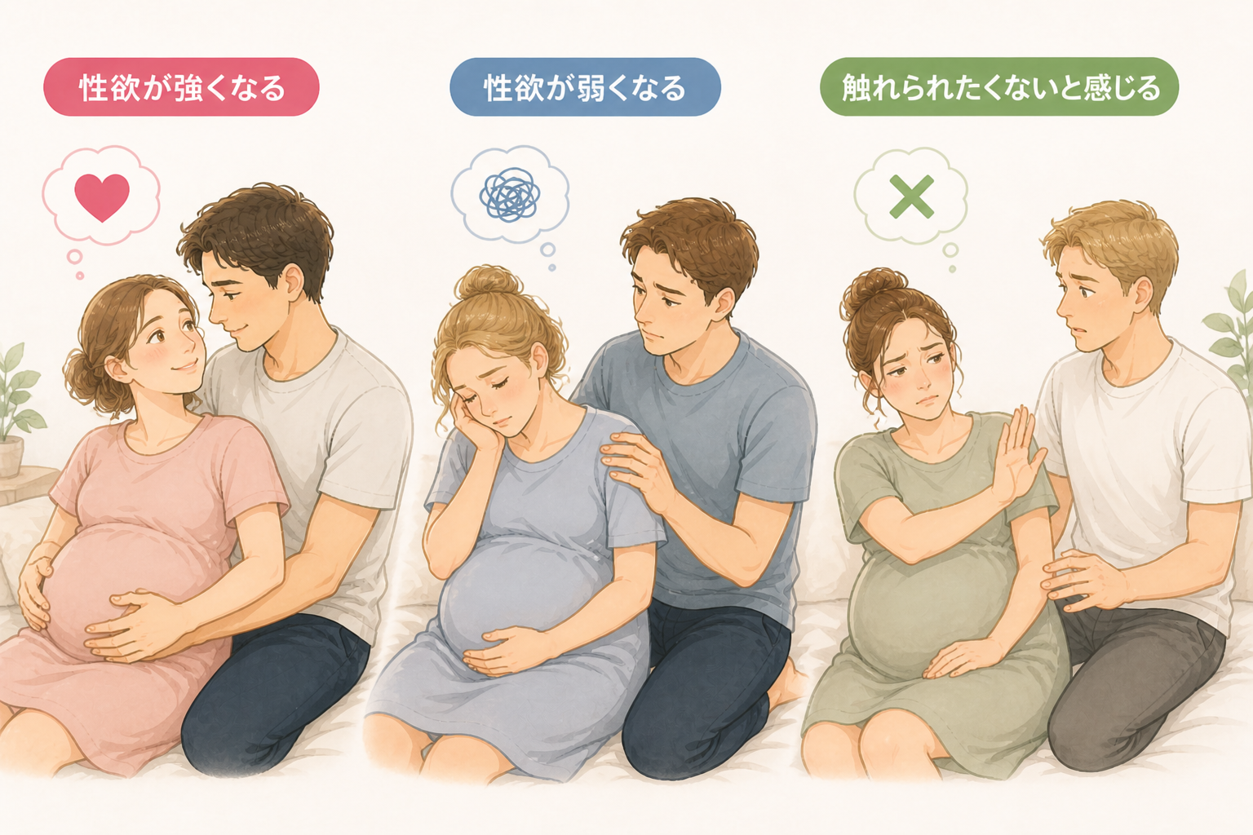
イラスト ChatGPT作成
4．妊娠中に気をつけるポイント
① お腹を圧迫しない姿勢を選ぶ
お腹に体重がかからない姿勢が安心です。
特に妊娠中期以降は、長時間の仰向けを避けることも大切です。

② おすすめの姿勢
〇 横向き
妊婦さんとパートナーが、同じ方向を向いて横になります。後ろからやさしく寄り添う姿勢です。
特徴
- お腹を圧迫しない
- 体への負担が少ない
- 妊娠後期でも比較的楽
「寝ている姿勢に近い」ので、リラックスしやすい体位です。
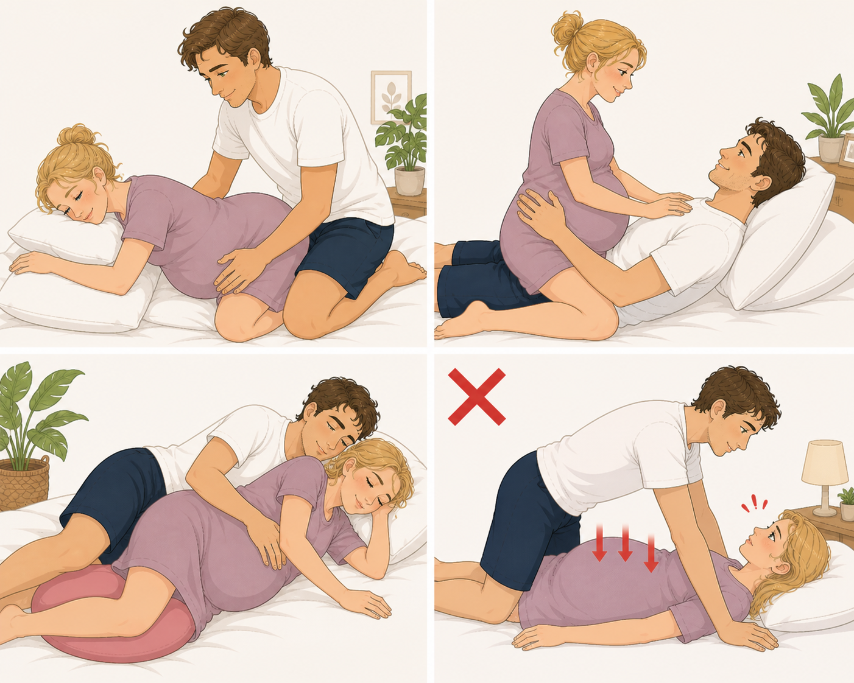
イラスト ChatGPT作成
〇 後背位（後ろから支える姿勢）
妊婦さんは前かがみになり、手やクッションで体を支えます。パートナーは後ろから支える位置になります。
特徴
- お腹を圧迫しにくい
- 深さを調整しやすい
クッションを使うと、腰やお腹が楽になります。

イラスト ChatGPT作成
〇女性が上になる姿勢
妊婦さんが上になり、向かい合う姿勢です。
特徴
- 自分で動きや深さを調整できる
- 痛みや不快感を感じたら止めやすい
「自分のペースでできる」安心感があります。

イラスト ChatGPT作成
✖ 避けたい姿勢
●仰向けでお腹を押す姿勢
パートナーの体重がお腹にかかる姿勢は避けましょう。
妊娠中期以降は、大きくなった子宮が血管を圧迫し、以下のようなことが起こることがあります。
- めまい
- 気分不良
- 血圧低下

イラスト ChatGPT作成
③ 無理をしない
- 疲れている
- 痛みがある
- 不安がある
- 気分が乗らない
このようなときは、無理に行う必要はありません。「今日はしたくない」と感じることも自然なことです。

④ 衛生面に気をつける
妊娠中は感染予防が大切です。コンドームを使いましょう。
- 感染予防になる
- 精液による子宮収縮を防ぐ

⑤ こんな症状があれば受診を
性交渉のあとに、以下のようなことなどがあれば、病院へ相談してください。
- 出血
- 強い腹痛
- 規則的なお腹の張り
- 水っぽいものが出る（破水かもしれない）

5．時期ごとの注意
〇妊娠初期（〜15週ごろ）
流産が多い時期です。
つわりや体調不良もあるため、無理は禁物です。
出血や腹痛がある場合は控えましょう。

〇妊娠中期（16〜27週ごろ）
比較的安定する時期ですが、お腹が大きくなり始めます。
お腹を圧迫しないことが大切です。

〇妊娠後期（28週〜）
お腹が大きくなり、張りやすくなります。
特に臨月（36週以降）は、以下のことにつながる可能性もあるため、慎重にしましょう。
- 破水
- 感染
- 陣痛

6．安全のためのポイント
- コンドームを使用する
- 激しい動きを避ける
- 乳首への強い刺激を控える
- お腹を圧迫しない
- 無理をしない

7．いちばん大切なこと
妊娠中の性交渉で大切なのは、以下のようなことです。
- 「お腹に負担をかけない」
- 「自分が安心できる」
- 「無理をしない」
少しでも不安や痛みがあれば、やめて大丈夫です。「無理をしないこと」が、いちばん大切です。

また、性交渉は「性行為」だけではなく、パートナーとの大切なコミュニケーションのひとつでもあります。
妊娠中は体調や気持ちが変化しやすいため、無理に性交渉をする必要はありません。
「手をつなぐ」「抱きしめる」「一緒に過ごす」など、安心できる触れ合いも大切です。
お互いの気持ちを伝え合いながら、妊婦さんの体調を第一に過ごしましょう。
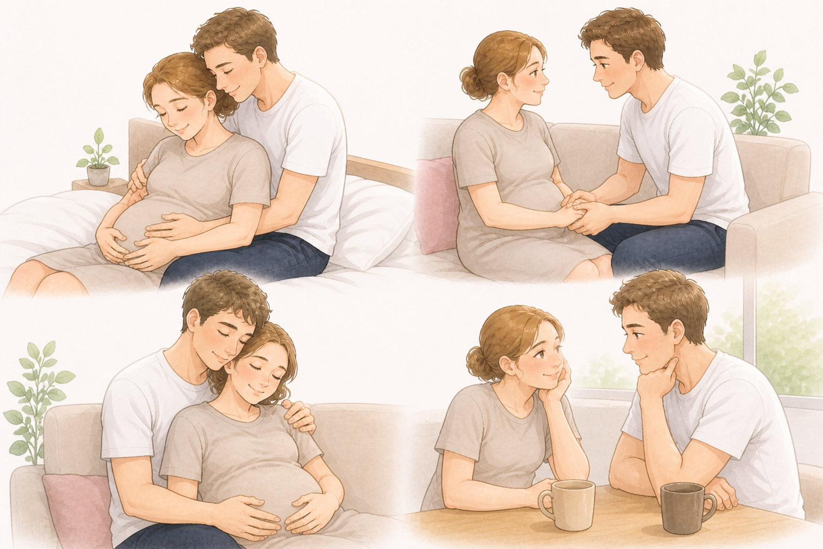
イラスト ChatGPT作成
産婦人科医師 監修

